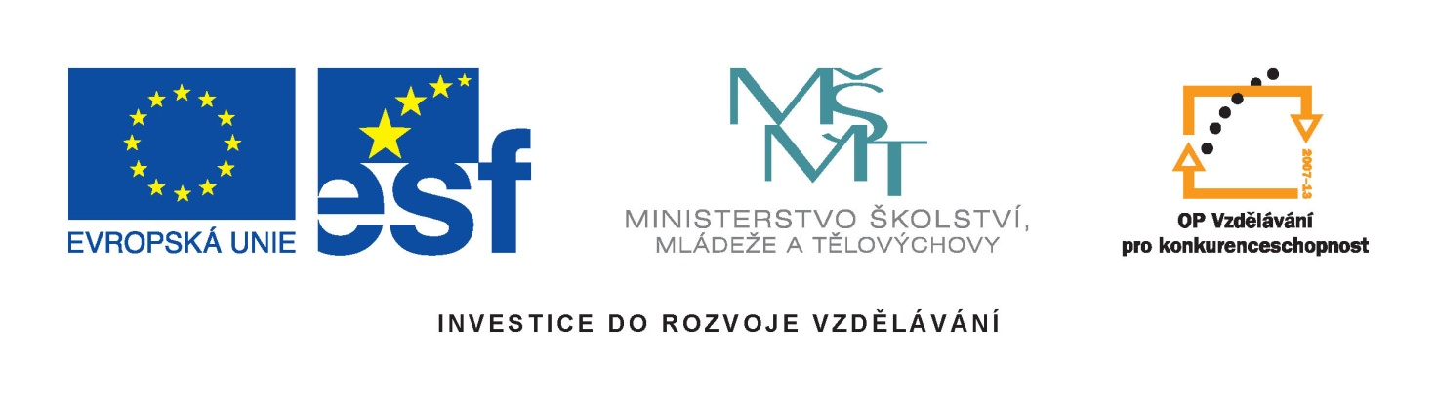

Název školy: | Střední škola dopravy, obchodu a služeb
Autor: | Mgr. Renata Zimmermannová
Název projektu: | Zlepšení podmínek výuky
Číslo projektu: | CZ.1.07/1.5.00/34.0661
Název učebního materiálu | Tvarosloví – přídavná jména VY-11-ZI-02
Datum vytvoření: | 6. 9. 2012
Datum ověření ve výuce: | 22. 10. 2012
Anotace: | materiál usnadňuje práci žákům, materiál vede žáky k aktivitě, motivuje žáky,napomáhá při procvičování
Metodický pokyn: | Jedná se o pracovní list pro obory zakončené výučním listem

Použité zdroje:
„Archiv autora“.

Tvarsloví - přídavná jména
1) Určete druh přídavného jména a doplňte do tabulky:
Stolní, umělý, bratrovi, hluboký, přesný, hodný, cizí, Janin, nespravedlivý, svědkovi, čapí, léčivý, žabí, pevný, horlivý, ryzí, filmový, zahradníkův, psí, Maruščin, tetiččin, strýcovi.
Tvrdá | Měkká | Přivlastňovací

2) Doplňte i, y:
Ryb- jikry, zl-m lidem, hus- játra, draz- přátelé, sov- houkání, ciz- pes, drav- pták, leskl- brouk, několik čap-ch hnízd, včel- med, ryz- zlato, borov- les, hladov- tuláci, svědci zašl-ch časů, zvědav- na výsledek, nad rozsahl-m- dubov-m- lesy, pronikav- orl- křik, hněv-v- vos- bzukot, hověz- polévka, žab- skřehotání, jásav- kos- zpěv, mal- medvědi, mil- příteli.

3) Vytvořte přídavná jména:
Babička _______________, telefon ____________, běloch ____________, týden _________, den ______________, vůně_____________, papír___________ , student _____________, Francouz ______________, počítač _________________, dědeček ____________, pes ____, rodina ______________, voda _______________, prázdniny _______________.

4) Najděte chyby v textu:
Rodiné fotky z dovolené leželi na nočním stolku Radimovi liže stály opřené o dřevěnou skříň. Vyrobyl šperky z ryzího zlata. Poslouchal jásaví kosí spěv. Potkay jsme liborovi rodiče. Na oslavu přijeli i dědečkovi příbuzní. Petrovy zazvonil jeho nový telefon. Psal Markétě smutný dopys. Sousedovy psi štěkaly na malé dítě.
5) Ve cvičení 4) podtrhněte přídavná jména

6) Utvořte zadaný stupeň přídavného jména:
Zlý 2.st. _______________, dobrý 3. st. _______________, tichý 3. st. _________________,
pomalý 2. st. _____________, hezký 3. st. _____________, sladký 2. st. ________________,
temný 3. st. ______________, známý 2. st. _____________, drahý 3. st.________________,
vysoký 2. st. ______________, hrubý 3. st. _______________.

7) Použijte následující trojce slov ve větách, aby byl jasný jejich význam:

Celý - celkový - celistvý
Oční - okatý - očitý

